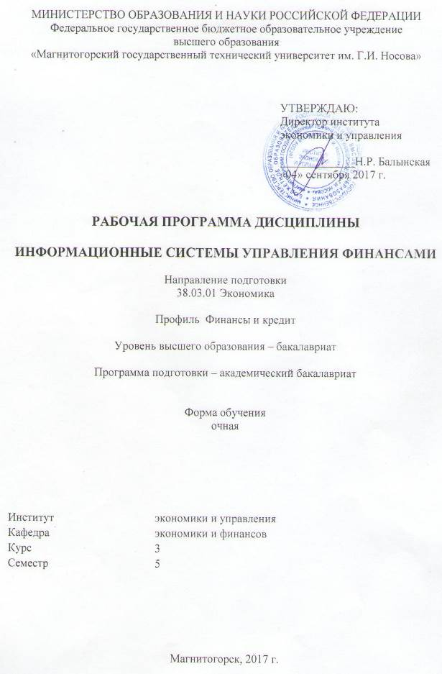
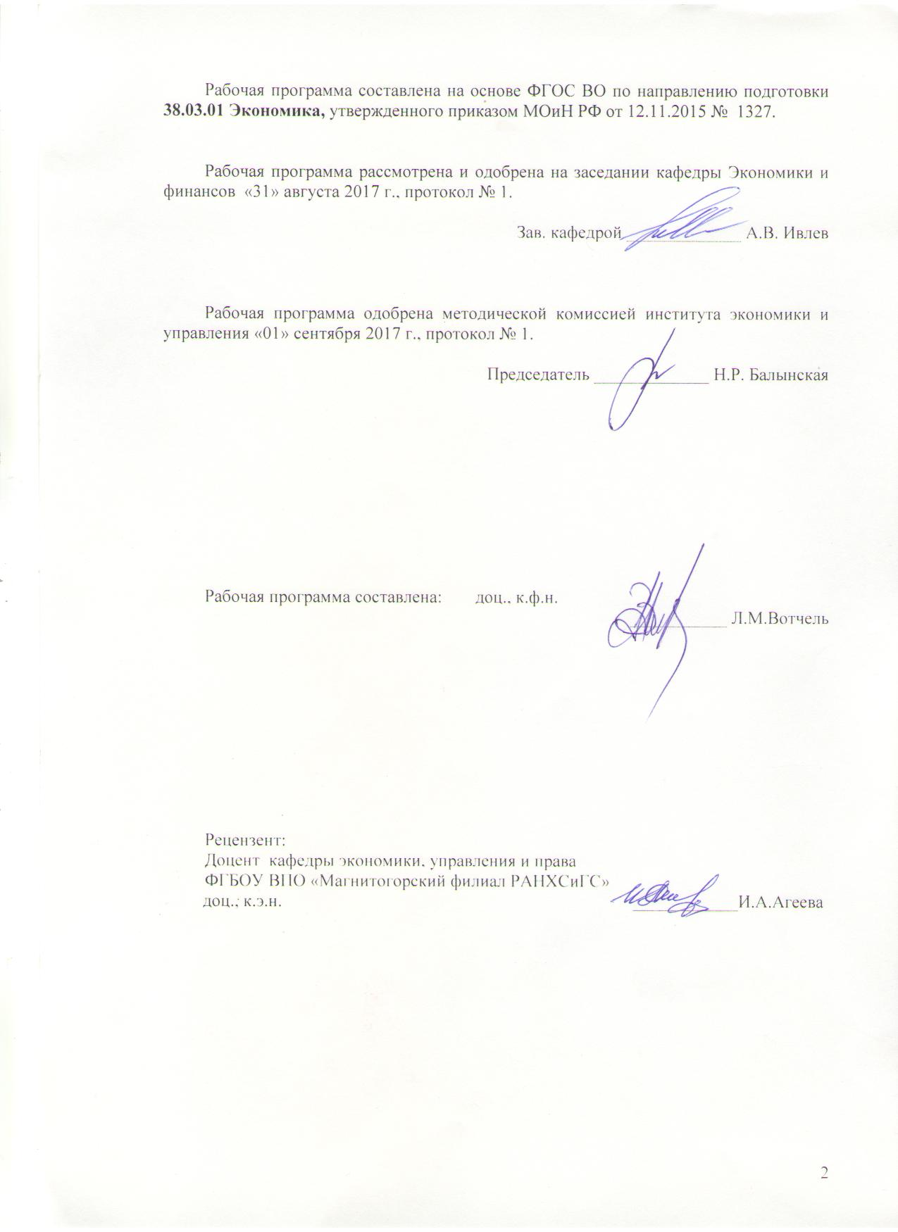
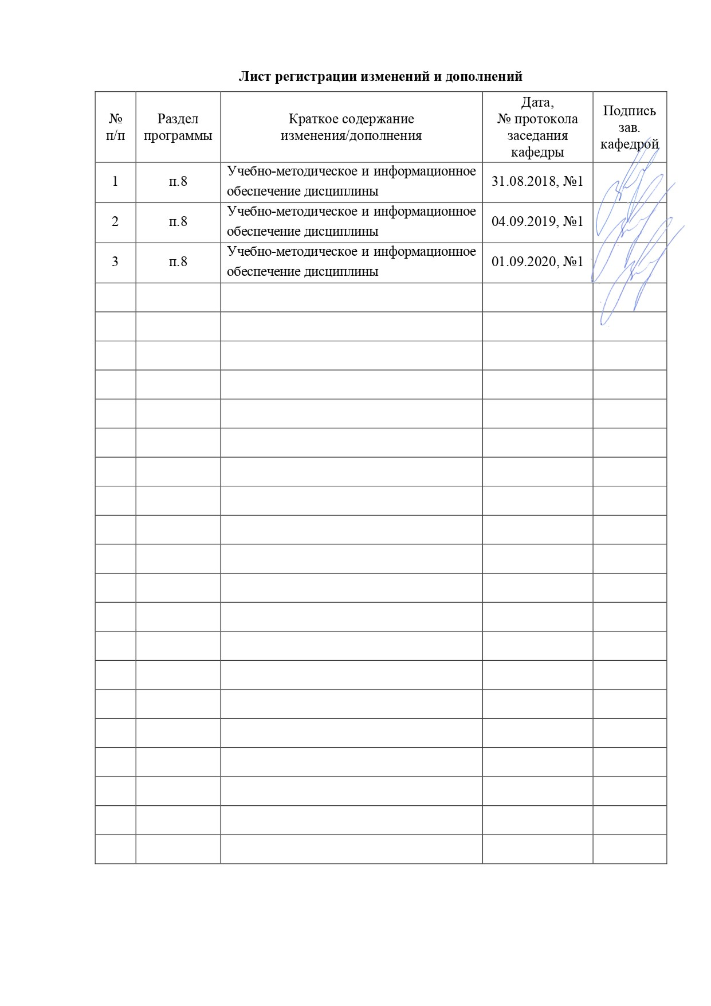

1 Цели освоения дисциплины (модуля)
Целью изучения дисциплины «Информационные системы управления финансами» является формирование у обучающихся теоретических знаний и практических навыков применения информационных технологий в финансовом секторе экономики.

2 Место дисциплины (модуля) в структуре образовательной программы
подготовки бакалавра (магистра, специалиста)
Дисциплина «Информационные системы управления финансами» входит в вариативную часть блока 1 образовательной программы.
Для изучения дисциплины необходимы знания (умения, владения), сформированные в результате изучения Информатики, Методов обработки экономической информации.
Знания (умения, владения), полученные при изучении данной дисциплины будут необходимы при подготовке к государственному экзамену и защите выпускной квалификационной работы.

3 Компетенции обучающегося, формируемые в результате освоения
дисциплины (модуля) и планируемые результаты обучения
В результате освоения дисциплины (модуля) «Информационные системы управления финансами» обучающийся должен обладать следующими компетенциями:

Структурный  элемент  компетенции | Планируемые результаты обучения
ОПК-1 - способность решать стандартные задачи профессиональной деятельности на основе информационной и библиографической культуры с применением информационно-коммуникационных технологий и с учетом основных требований информационной безопасности
Знать | - основные определения и понятия в области современных информационных технологий;  - основы функционирования глобальных сетей;  - основные методы исследований, используемых в решении стандартных задач на основе информационной культуры с применением информационно-коммуникационных технологий;  - определения основных понятий, называет их структурные характеристики;  - основные требования информационной безопасности и правила;
Уметь | - работать с современными средствами оргтехники;  - вести поиск информации в глобальных компьютерных сетях;  - обсуждать способы эффективного решения задач на основе информационной культуры с применением информационно-коммуникационных технологий;  - осуществлять выбор инструментальных средств для обработки экономических данных в соответствии с поставленной задачей;  - анализировать результаты расчетов и обосновывать полученные выводы;  - распознавать эффективное решение от неэффективного;  - объяснять (выявлять и строить) типичные модели стандартных задач профессиональной деятельности;  - применять полученные знания в профессиональной деятельности;  - использовать их на междисциплинарном уровне;  - корректно выражать и аргументированно обосновывать положения предметной области знания
Владеть | - практическими навыками использования компьютерных технологий как средства управления информацией;  - навыками использования информации, полученной из сети интернет;  - способами демонстрации умения анализировать ситуацию с применением информационно-коммуникационных технологий;  - основными методами исследования в области решения стандартных задач профессиональной деятельности на основе информационной культуры с применением информационно-коммуникационных технологий, практическими умениями и навыками их использования;  - способами оценивания значимости и практической пригодности полученных результатов;  - возможностью междисциплинарного применения;  - профессиональным языком предметной области знания;  - способами совершенствования профессиональных знаний и умений путем использования возможностей информационной среды;
ПК-8 способностью использовать для решения аналитических и исследовательских задач современные технические средства и информационные технологии
Знать | - методы поиска, систематизации и обработки информации с помощью современных технических средств; виды информационных систем, их особенности, функциональные возможности; способы решения аналитических и исследовательских задач с помощью современных технических средств и информационных технологий;
Уметь | - осуществлять выбор современных технических средств и информационных технологий для обработки данных в соответствии с поставленной задачей;
Владеть | - навыками применения современных информационных технологий и технических средств для решения аналитических и исследовательских задач;

4 Структура и содержание дисциплины (модуля)
Общая трудоемкость дисциплины составляет 2 зачетных единиц 72 акад. часов, в том числе:
– контактная работа – 37 акад. часов:
– аудиторная – 36 акад. часов;
– внеаудиторная – 1 акад. часов
– самостоятельная работа – 35 акад. часов;

Раздел/ тема  дисциплины | Семестр | Аудиторная  контактная работа  (в акад. часах) |  |  | Самостоятельная работа (в акад. часах) | Вид самостоятельной  работы | Форма текущего контроля успеваемости и  промежуточной аттестации | Код и структурный  элемент  компетенции
Раздел/ тема  дисциплины | Семестр | лекции | лаборат.  занятия | практич. занятия
- Проблемы использования информационных технологий и систем в финансовом секторе экономики | 5 | 2 |  | - | 6 | Самостоятельное изучение учебной и научной литературы. Работа с электронными библиотеками | Устный опрос | ОПК-1-з,в  ПК-8-з
- Информационные технологии в финансовом секторе | 5 | 4 |  | - | 6 | Самостоятельное изучение учебной и научной литературы. Работа с электронными библиотеками | Устный опрос | ОПК-1-з,в  ПК-8-з
- Информационные технологии в банковском секторе | 5 | 2 |  | - | 6 | Самостоятельное изучение учебной и научной литературы.  Работа с электронными библиотеками | Устный опрос | ОПК-1-зув  ПК-8-зув
- Проблемы зашиты финансовой информации. | 5 | 4 |  | 2 | 6 | Подготовка к практическому занятию. Самостоятельное изучение учебной и научной литературы. Работа с электронными библиотеками | Устный опрос, тестирование | ОПК-1-зув  ПК-8-зув
- Обработка финансовой информации | 5 | 4 |  | 8/4И | 6 | Подготовка к практическому занятию. Самостоятельное изучение учебной и научной литературы Работа с электронными библиотеками | Устный опрос, выполнение практических заданий | ОПК-1-зув  ПК-8-зув
- Базы данных финансовой информации | 5 | 2 |  | 8//2И | 5 | Подготовка к практическому занятию. Самостоятельное изучение учебной и научной литературы Работа с электронными библиотеками | Устный опрос, выполнение практических заданий | ОПК-1-зув  ПК-8-зув
Итого по дисциплине | 5 | 18 |  | 18/6И | 35 |  | Зачет
И – в том числе, часы, отведенные на работу в интерактивной форме.

5 Образовательные и информационные технологии
При реализации дисциплины «Информационные системы управления финансами» используются технологии проблемного обучения и информационно-коммуникационные образовательные технологии:
1. Лекция-визуализация – изложение содержания основных тем дисциплины сопровождается презентацией (демонстрацией учебных материалов, представленных в различных знаковых системах, в т.ч. иллюстративных, графических).
2. Практическое занятие на основе кейс-метода – обучение в контексте моделируемой ситуации, воспроизводящей реальные условия научной, производственной, общественной деятельности. Обучающиеся должны проанализировать ситуацию, разобраться в сути проблем, предложить возможные решения и выбрать лучшее из них. Кейсы базируются на реальном фактическом материале или же приближены к реальной ситуации.
Важнейшей составляющей практических занятий являются дискуссии по темам докладов и научных статей, обсуждения контрольных вопросов и вопросов, вынесенных на самостоятельное изучение.
Практические (семинарские) занятия выполняют следующие задачи:
- стимулируют регулярное изучение рекомендуемой литературы, а также внимательное отношение к лекционному курсу;
- закрепляют знания, полученные в процессе лекционного обучения и самостоятельной работы над литературой;
- расширяют объём профессионально значимых знаний, умений, навыков;
- позволяют проверить правильность ранее полученных знаний;
- прививают навыки самостоятельного мышления, устного выступления;
- способствуют свободному оперированию терминологией;
- предоставляют преподавателю возможность систематически контролировать уровень самостоятельной работы студентов.
При подготовке к практическим занятиям необходимо просмотреть конспекты лекций и методические указания, рекомендованную литературу по данной теме; подготовить доклад или научную статью по предложенной теме; подготовиться к ответу на контрольные вопросы; подготовить ответы на вопросы тестов.
Для повышения активности студентов на практических занятиях, привития интереса к учебной дисциплине, развития интеллектуальных и коммуникативных компетенций часть практических занятий проводится в форме деловых игр, диспутов.
Изучение дисциплины сопровождается самостоятельной работой студентов в форме подготовки к практическим занятиям, подготовки докладов, работы с электронными библиотеками.

6 Учебно-методическое обеспечение самостоятельной работы обучающихся
По дисциплине «Информационные системы управления финансами» предусмотрена аудиторная и внеаудиторная самостоятельная работа обучающихся.
Аудиторная самостоятельная работа предполагает тестирование и решение ситуационных задач на практических занятиях.
Внеаудиторная самостоятельная работа обучающихся осуществляется в виде изучения литературы по соответствующему разделу с проработкой материала; подготовку к устному опросу, тестированию и практическим работам.

Тема 1. Проблемы использования информационных технологий и систем в финансовом секторе экономики
Вопросы для самоконтроля
1. Что представляет собой информационная технология? Дайте определение информационной технологии.
2. Какова эволюция информационных систем и информационных технологий?
3. Какова классификация факторов, влияющих на информационные технологии?
4. Какова классификация информационных технологий в зависимости от видов работ с информацией?
5. Каковы проблемы использования информационных технологий?
6. Назовите отличительные особенности информационных систем и технологий.

Тема 2. Информационные технологии в финансовом секторе
Вопросы для самоконтроля
1. Что означают понятия: информация и финансовая информация?
2. Перечислите особенности финансовой информации.
3. Как классифицируется финансовая информация? Приведите классификацию по различным признакам.
4. Дайте характеристику структурных единиц физического подхода к структуре финансовой информации. Приведите примеры структурных единиц.
5. Дайте характеристику структурных единиц логического подхода к структуре финансовой информации. Приведите примеры структурных единиц.
6. Перечислите основные процедуры преобразования финансовой информации.
7. Каковы отличительные особенности использования облачных технологий в финансовом бизнесе?

Тема 3. Информационные технологии в банковском секторе
Вопросы для самоконтроля
1.Какова структура и функции международной банковской сети SWIFT?
2. Выделите предпосылки появление и удобства использования банковских карт.
3. Выделите предпосылки появление и удобства использования электронных платежных систем
4. Назовите основные цели и функции применения в банке электронного документооборота.
5. Перечислите основные виды электронных услуг банков.
6. Какие существуют режимы взаимодействия участников платежной системы при использовании платежных карт?
7. Раскройте понятие дистанционного банковского обслуживания.
8. Назовите и охарактеризуйте основные виды ДБО.
9. Приведите примеры и охарактеризуйте наиболее распространенные системы межбанковских расчетов (SWIFT, RTGS).

Тема 4. Проблемы зашиты финансовой информации.

Вопросы для самоконтроля
- Назовите виды угроз информации, дайте определение угрозы.
- Какие существуют способы защиты информации?
- Охарактеризуйте управление доступом как способ защиты информации. Каковы его роль и значение?
- Объясните необходимость защиты финансовой информации.
- Какова история появления криптоалгоритмов?
- Дайте характеристику современным методам шифрования.
- Каков алгоритм построения электронной цифровой подписи?
- В чем состоит назначение криптографических методов защиты информации?
- Дайте понятие аутентификации и электронной подписи. В чем их сущность?
- Перечислите этапы создания систем защиты информации.
- Какие мероприятия необходимы для реализации технической защиты технологий электронного документооборота?
- В чем заключается суть мультипликативного подхода?
- Что удостоверяет цифровая подпись?
- Что можно делать с документом, содержащим цифровую подпись?
- Что такое алгоритм цифровой подписи?
- Как можно классифицировать вредоносные программы?

Семинарское занятие. Тема «Проблемы защиты финансовой информации и возможности их разрешения»
Вопросы для обсуждения:
- Понятие и виды угроз информационной безопасности бизнеса. Политика безопасности.
- Виды информационных угроз.
- Основные проблемы защиты информации в сетях
- Особенности стратегии защиты информации с использованием системного подхода
- Комплексные решения и принцип интеграции в информационных технологиях для защиты информации.
Подготовка к семинарским занятиям по дисциплине должна включать следующие аспекты:
- знакомство с соответствующими главами учебника; оптимальным был бы вариант работы не с одним учебником, так как разными авторами избран различный подход к предмету, и полезно понять особенности подходов, сравнить их, чтобы выработать свою позицию;
- чтение конспекта лекции;
- чтение и осмысление одного-двух источников из приведенного списка литературы.
Выбор дополнительных первоисточников, которые могут оказать помощь при подготовке к выступлению и позволят организовать на семинаре дискуссию, студент осуществляет по своему усмотрению, в соответствии со своими интересами, ориентируясь на вопросы семинарского занятия.
Выступление на семинаре должно быть достаточно аргументированным, занимать по времени не более трех минут. В ходе выступления желательно сопоставить точки зрения различных авторов на излагаемую проблему. Предпочтительно, чтобы по одному вопросу выступило несколько студентов, высказывая свои мнения, дополняя друг друга. В идеале семинарское занятие должно проходить в форме дискуссии.

Примерные тестовые задания:

1. Создание рабочих инструкций для персонала пользователей при проектировании ЭИС осуществляется на этапе:
а) анализа требований и планирования работ;
б) технического проектирования;
в) рабочего проектирования.
2. «Косвенные» методы исследования потребностей базируются на:
а) изучении мнения экспертов;
б) анализе информационных потоков между пользователями;
в) изучении функционально-должностных обязанностей специалистов.
3. Автоматизированное рабочее место – это:
а) файл-сервер с актуализированной базой данных на рабочем месте;
б) рабочее место с необходимыми средствами механизации;
в) компьютер с прикладными программными средствами.
4. На концептуальном уровне построения проблемной области:
а) выделяются основные виды материальных объектов;
б) уточняется состав классов объектов;
в) отображается структура информационного процесса.
5. CASE-средства предназначены для:
а) поддержания проектирования отдельных элементов ЭИС;
б) автоматизации проектирования и программирования ЭИС;
в) разработки проектной документации.
6. ЭИС представляет собой совокупность:
а) пользователей и информационных ресурсов;
б) программно-технических средств;
в) организационных, технических программных, информационных и других средств.
7. Свойство эмерджентности означает:
а) обеспечение устойчивого функционирования системы для
достижения поставленных целей;
б) целостность системы на основе общей структуры функционирования отдельных элементов;
в) способность приспосабливаться к изменениям внешней среды.
8. MIS – это:
а) система обработки данных;
б) информационная система управления;
в) система поддержки принятия решений.
9. Фактографическая информация относится к категории:
а) информационно-справочных систем;
б) информационно-советующих систем;
в) экспертных систем.
10. К корпоративным экономическим информационным системам относятся системы, у которых:
а) автоматизированы все функции управления;
б) автоматизированы функции финансовой деятельности;
в) автоматизированы отдельные функции управления на отдельных уровнях управления.
11. Одной из первых методологий построения корпоративных экономических информационных систем явилась методология:
а) планирования потребностей в материалах;
б) объемно-календарное планирование;
в) планирование потребностей в производственных мощностях.
12. MRP II представляет собой методологию:
а) планирования потребностей в производственных мощностях;
б) планирования ресурсов предприятия;
в) планирование финансов предприятия.
13. Основным назначением ERP систем является:
а) автоматизация процессов планирования, учета и контроля финансовой деятельности предприятия;
б) автоматизации процессов анализа деятельности предприятия;
в) автоматизация планирования ресурсов предприятия.
14. Системы поддержки принятия решений основаны на применении:
а) технологий оперативного анализа данных (OLAP);
б) технологий оперативной обработки данных;
в) технологий символьной обработки данных.
15. К системам управления офисной деятельностью относятся пакеты прикладных программ (ППП):
а) Microsoft Office;
б) Microsoft Word;
в) Microsoft Windows.

Тема 5. Обработка финансовой информации
Вопросы для самоконтроля
- Дайте характеристику финансовым функциям MsExcel
- Каковы параметры использования аппарата «Анализ Что если» в обработке финансовой информации
- Назовите особенности использования сводных таблиц в обработке финансовой информации.
- Способы расчета амортизации и соответствующие стандартные финансовые функции Ms Excel. Назначение аргументов функций, используемых для расчета параметров амортизации активов.
- Назначение, синтаксис и примеры использования стандартных финансовых функций Ms Excel для выполнения расчетов амортизации линейным методом (АПЛ).
- Назначение, синтаксис и примеры использования стандартных финансовых функций Ms Excel для выполнения расчетов амортизации методом суммы годовых чисел (АСЧ).
- Назначение, синтаксис и примеры использования стандартных финансовых функций MsExcel для выполнения расчетов амортизации методом фиксированного уменьшения остатка(ФУО).
- Назначение, синтаксис и примеры использования стандартных финансовых функций Ms Excel для выполнения расчетов амортизации методом двойного уменьшения остатка(ДДОБПУО).
- Назначение, синтаксис и примеры использования стандартных финансовых функций Ms Excel для выполнения расчетов амортизации методом снижающегося остатка для любого периода, включая несколько подряд идущих периодов (ПУО).

Примерные задания для практических занятий:
Практическое задание 1.
1. Определите по формулам и с использованием стандартных финансовых функций Ms Excel величину ежегодной амортизации оборудования, первоначальная стоимость которого составляет 65000 руб., остаточная стоимость 6000 руб. Срок эксплуатации оборудования 5 лет, используя: линейный метод, метод суммы годовых чисел и методом фиксированного уменьшающегося остатка.
2. Рассчитать балансовую стоимость оборудования на начало каждого периода (года эксплуатации) методом фиксированного уменьшения остатка и методом суммы годовых чисел. При выполнении расчетов использовать:
а) формулы;
б) стандартные финансовые функции Ms Excel.
Представить на графике зависимость балансовой стоимости и величины амортизционных отчислений от периода эксплуатации.

Практическое задание 2. Используя финансовые функции MsExcel решить следующие задачи
1. Определите эффективную процентную ставку, если номинальная ставка составляет 9%, а проценты начисляются: а) 1 раз в полгода; 2) поквартально; 3) ежемесячно.
2. Определите номинальную процентную ставку, если эффективная ставка составляет 9%, а проценты начисляются: а) 1 раз в полгода; 2) поквартально; 3) ежемесячно.
3. Фирме потребуется через 700000 руб. через три года. Необходимо определить, какую сумму необходимо внести фирме сейчас, чтобы к концу третьего года вклад увеличился до 700000руб., если процентная ставка составляет 15% годовых.
4. Клиент заключает договор с банком о выплате ему в течение четырех лет ежегодной ренты в размере 4000 руб. в конце каждого года. Какую сумму необходимо внести клиенту в начале первого года, чтобы обеспечить эту ренту, исходя из годовой процентной ставки 12% ?
5. Необходимо вычислить, через сколько лет вклад размером 100000 руб. достигнет суммы 1000000 руб., если годовая процентная ставка по вкладу составляет 12 %, а проценты начисляются ежеквартально.
6. Для покрытия будущих расходов фирма из прибыли создает фонд. Средства в фонд поступают в виде постоянной годовой ренты постнумерандо. Сумма разового платежа составляет 15000 рублей. На поступившие взносы начисляются 15% годовых один раз в год. Необходимо определить, когда величина фонда составит 100000 рублей?
7. Допустим для получения через два года суммы в 1000000 предприятие готово вложить сразу 500000 руб., а затем каждый месяц по10000 рублей. Определить годовую процентную ставку.
8. Нужно вычислить, какие ежемесячные выплаты (суммы) необходимо вносить по ссуде размером 300000 руб., выданной на 3 года при ставке 8,5% и различных значениях процентных ставок и сроков платежей. Платежи осуществляются в конце периода.

Тема 6. Базы данных финансовой информации
Вопросы для самоконтроля
- Построение таблиц в MsAccess.
- Построение форм в MsAccess
- Построение запросов в MsAccess.
- Построение отчетов в MsAccess
- Построение макросов в MsAccess
- Построение кнопочных форм в MsAccess.

Практическое задание: Разработка схем баз данных экономических информационных систем для различных инструментальных сред (ACCESS).

7 Оценочные средства для проведения промежуточной аттестации
а) Планируемые результаты обучения и оценочные средства для проведения промежуточной аттестации:

Структурный элемент  компетенции | Планируемые результаты обучения | Оценочные средства
ОПК-1 - способность решать стандартные задачи профессиональной деятельности на основе информационной и библиографической культуры с применением информационно-коммуникационных технологий и с учетом основных требований информационной безопасности
Знать | - основные определения и понятия в области современных информационных технологий;  - основы функционирования глобальных сетей;  - основные методы исследований, используемых в решении стандартных задач на основе информационной культуры с применением информационно-коммуникационных технологий;  - определения основных понятий, называет их структурные характеристики;  - основные требования информационной безопасности и правила; | Перечень теоретических вопросов к зачету:  - Понятие информационной технологии и ее задачи.  - Важнейшие классификационные признаки информационной технологии.  - Эволюция информационных технологий  - Назначение и необходимость каждой из обеспечивающих подсистем АИТ  - Особенности использования информационных технологий в финансовой сфере  - Трансформация понятия финансов под влиянием информационных технологий  - Цели и задачи применения информационных технологий в финансовом секторе экономики.  - Управление бизнес-процессами. Понятие и проблемы. Классификация управленческих функций.  - Защита информации в экономических информационных системах: угроза безопасности информации, направления защиты информации.  - Методы и средства защиты информации в ЭИС.  - Обнаружение вирусов и вредоносных программ и их устранение.  - Защита от сбоев компьютерной системы.  - Электронная цифровая подпись.
Уметь | - работать с современными средствами оргтехники;  - вести поиск информации в глобальных компьютерных сетях;  - обсуждать способы эффективного решения задач на основе информационной культуры с применением информационно-коммуникационных технологий;  - осуществлять выбор инструментальных средств для обработки экономических данных в соответствии с поставленной задачей;  - анализировать результаты расчетов и обосновывать полученные выводы;  - распознавать эффективное решение от неэффективного;  - объяснять (выявлять и строить) типичные модели стандартных задач профессиональной деятельности;  - применять полученные знания в профессиональной деятельности;  - использовать их на междисциплинарном уровне;  - корректно выражать и аргументированно обосновывать положения предметной области знания | Примерные практические задания для зачета:  1. Составить упрощенную таблицу доходов бюджета, найти зависимость доходов бюджета от цен на нефть.  Необходимые данные (динамику доходов бюджета и т.д.) студент должен найти самостоятельно использую сеть Интернет.  Может быть любой иной субъект федерации по желанию студента  2.Описать структуру деловой информации:  3. Провести анализ видов информации, которые используются и могут быть задействованы в информационной системе предприятия.
  Вариант 1 | Вариант 2 | Вариант 3
  Федеральный бюджет РФ | Бюджет Челябинской области | Бюджет г.Москва
  Вид информации | Описание
  Макроэкономическая
  Финансовая
  Биржевая
  Коммерческая
  Статистическая
  Деловые новости
  Вид информации | Примеры использования | Требования к информации
Владеть | - практическими навыками использования компьютерных технологий как средства управления информацией;  - навыками использования информации, полученной из сети интернет;  - способами демонстрации умения анализировать ситуацию с применением информационно-коммуникационных технологий;  - основными методами исследования в области решения стандартных задач профессиональной деятельности на основе информационной культуры с применением информационно-коммуникационных технологий, практическими умениями и навыками их использования;  - способами оценивания значимости и практической пригодности полученных результатов;  - возможностью междисциплинарного применения;  - профессиональным языком предметной области знания;  - способами совершенствования профессиональных знаний и умений путем использования возможностей информационной среды; | Примерные практические задания для зачета:  Используя финансовые функции MsExcel решить следующие задачи  - Клиент банка осуществил заем в размере500000 рублей под 10% годовых на три года с ежегодными выплатами процентов в конце периода. Определите за каждый период ежегодные платежи клиента по процентам, ежегодные платежи по основному долгу и общие. Кредит должен быть погашен равными долями, выплачиваемыми в конце каждого года. Необходимо разработать план погашения кредита.  - Инвестиции в проект к концу 1-го года его реализации составят 10000 рублей. В последующие три года ожидаются доходы по проекту: 3000 рублей, 4200 рублей, 6800 рублей. Издержки привлечения капитала равны 10%. Рассчитать чистую приведенную стоимость проекта.  - Определить чистую текущую стоимость по проекту на 05.04.2016 при ставке дисконтирования 8%, если затраты по нему на 05.08.2016 составят 90 млн. руб., а ожидаемые доходы в течение следующих месяцев будут: 10 млн. руб. на 10.01.2017 г.; 20 млн. руб. на01.03.2017 г.; 30 млн. руб. на 15.04.2017 г.; 40 млн. руб. на 25.07.2017.  - Определить внутреннюю скорость оборота инвестиций, если затраты по проекту составят: 100000000 руб. ,а ожидаемые в течение последующих четырех лет доходы будут: 40000000 руб., 10000000руб., 20000000 руб., 60000000 руб. Дать оценку эффективности проекта, если рыночная норма дохода составляет 11%.  - В организацию бизнеса фирма предполагает вложить1000000 руб., взятых в кредит на пять лет под 10% годовых. Предполагаемые доходы от хозяйственной деятельности планируется реинвестировать в другой проект под 12% годовых. Рассчитать модифицированную ставку доходности по истечении каждого из пяти лет, если планируются следующие предполагаемые показатели доходов: за первый год ? 120000 руб. ;за второй ? 300000 руб; за третий ? 400000 руб.; за четвертый ? 380000 руб; за пятый ?420000 руб. Выполнить расчеты повторно при тех же показателях, но с учетом ставки реинвестирования 14%.
ПК-8 способностью использовать для решения аналитических и исследовательских задач современные технические средства и информационные технологии
Знать | - методы поиска, систематизации и обработки информации с помощью современных технических средств;  - виды информационных систем, их особенности, функциональные возможности;  - способы решения аналитических и исследовательских задач с помощью современных технических средств и информационных технологий; | Перечень теоретических вопросов к зачету:  - Основные задачи автоматизации банковской деятельности.  - Архитектура современных банковских информационных систем.  - Системы управления взаимоотношениями с клиентами.  - Информационные системы управления персоналом.  - Система управления бизнес-правилами.  - Прикладное программное обеспечение для выработки и принятия управленческих решений. (Краткий обзор).  - Понятие и обзор систем интеллектуального анализа (DataMining).  - Облачные вычисления. Понятие, трудности внедрения в РФ.  - Особенности ИТУ в банковской сфере.  - Система SWIFT.  - Банковские карты. История создания, трудности внедрения и достоинства.  - Особенности защиты информации в банковском деле.  - Механизмы шифрования.
Уметь | - осуществлять выбор современных технических средств и информационных технологий для обработки данных в соответствии с поставленной задачей; | Примерные практические задания для зачета:  Провести анализ зарубежных корпоративных информационных систем в Интернет: MFG/Pro, Syte Line, Max, BaaN, Renaissance, Sun Systems, SCALA, Platinum SQL, SAP R/3, по результатам анализа, используя текстовый редактор Microsoft Word, подготовьте отчет, который должен содержать краткую характеристику ИС:  - Наименование ИС,  - Фирма-разработчик ИС  - Назначение, решаемые задачи  - Состав функциональных компонент  - Класс системы  - Методы управления  - Преимущества, отличие от других ИС  - Примеры успешных внедрений, пользователи  - Представительства фирмы-разработчика в регионе и в г. Магнитогорске
Владеть | - навыками применения современных информационных технологий и технических средств для решения аналитических и исследовательских задач | Примерные практические задания для зачета:  Исследуйте информационные технологии, используемые в банковском секторе. Проведите сравнительный анализ возможностей этих информационных технологий и условия применения.

б) Порядок проведения промежуточной аттестации, показатели и критерии оценивания:
Промежуточная аттестация по дисциплине «Информационные системы управления финансами» включает теоретические вопросы, позволяющие оценить уровень усвоения обучающимися знаний, и практические задания, выявляющие степень сформированности умений и владений, проводится в форме зачета.
Зачет по данной дисциплине проводится в устной форме по вопросам к зачету, который включает один теоретический вопрос и одно практическое задание.
Показатели и критерии оценивания
- «зачтено» - выставляется при условии, если студент показывает хорошие знания учебного материала по теме, знает сущность дисциплины, свободно выполняет практические задания.
При этом студент логично и последовательно излагает материал темы, раскрывает смысл вопроса, дает удовлетворительные ответы на дополнительные вопросы. Дополнительным условием получения оценки могут стать хорошие успехи при выполнении самостоятельной и контрольной работы, систематическая активная работа на практических занятиях.
- «не зачтено» - выставляется при условии, если студент владеет отрывочными знаниями о сущности дисциплины, дает неполные ответы на вопросы из основной литературы, рекомендованной к курсу, не может ответить на дополнительные вопросы, предложенные преподавателем.

8 Учебно-методическое и информационное обеспечение дисциплины (модуля)
а) Основная литература:
1.Балдин, К. В. Информационные системы в экономике : учебник / К. В. Балдин, В. Б. Уткин. - 8-е изд., стер. - Москва : Издательско-торговая корпорация «Дашков и К°», 2019. - 394 с. - ISBN 978-5-394-03244-8. - Текст : электронный. - URL: https://znanium.com/read?id=358567 (дата обращения: 01.09.2020)
2.Одинцов, Б. Е. Современные информационные технологии в управлении экономической деятельностью (теория и практика) : учебное пособие / Б.Е. Одинцов, А.Н. Романов, С.М. Догучаева. - Москва : Вузовский учебник : ИНФРА-М, 2020. - 373 с. - ISBN 978-5-9558-0517-7. - Текст : электронный. - URL: https://znanium.com/read?id=355377 (дата обращения: 01.09.2020)

б) Дополнительная литература:
1.Балдин, К. В. Информационные системы в экономике : учебное пособие / К. В. Балдин. - Москва : ИНФРА-М, 2019. - 218 с. - (Высшее образование: Бакалавриат). - ISBN 978-5-16-005009-6. - Текст : электронный. - URL: https://znanium.com/read?id=354743 (дата обращения: 01.09.2020)
2.Карминский, А. М. Применение информационных систем в экономике : учебное пособие / А. М. Карминский, Б. В. Черников. - 2-e изд., перераб. и доп. - Москва : ФОРУМ : ИНФРА-М, 2019. - 320 с. - (Высшее образование). - ISBN 978-5-8199-0495-4. - Текст : электронный. - URL: https://znanium.com/read?id=354758 (дата обращения: 01.09.2020)
3.Информационные системы в экономике : учебное пособие / под ред. Д. В. Чистова. - Москва : ИНФРА-М, 2019. - 234 с. - (Высшее образование: Бакалавриат). - ISBN 978-5-16-003511-6. - Текст : электронный. - URL: https://znanium.com/read?id=354376 (дата обращения: 01.09.2020)
4.Гвоздева, В. А. Базовые и прикладные информационные технологии : учебник / В. А. Гвоздева. - Москва : ФОРУМ : ИНФРА-М, 2020. - 384 с. - (Высшее образование). - ISBN 978-5-8199-0572-2. - Текст : электронный. - URL: https://znanium.com/read?id=346874 (дата обращения: 01.09.2020)

в) Методические указания:
1. Методические указания по выполнению заданий для самостоятельной работы представлены в приложении 1

г) Программное обеспечение и Интернет-ресурсы:
Программное обеспечение:
Наименование ПО | № договора | Срок действия лицензии
MS Windows 7 | Д-1227 от 08.10.2018  Д-757-17 от 27.06.2017 | 11.10.2021  27.07.2018
MS Office 2007 | № 135 от 17.09.2007 | бессрочно
FAR Manager | свободно распространяемое | бессрочно
7Zip | свободно распространяемое | бессрочно

Интернет ресурсы
- Информационная система - Единое окно доступа к информационным ресурсам. - URL: http://window.edu.ru/, свободный доступ
- Международная база полнотекстовых журналов Springer Journals. – Режим доступа: http://link.springer.com/, вход по IP-адресам вуза
- Международная база справочных изданий по всем отраслям знаний SpringerReference. – Режим доступа: http://www.springer.com/references, вход по IP-адресам вуза
- Международная наукометрическая реферативная и полнотекстовая база данных научных изданий «Web of science». – Режим доступа: http://webofscience.com, вход по IP-адресам вуза
- Международная реферативная и полнотекстовая справочная база данных научных изданий «Scopus». – Режим доступа: http://scopus.com, вход по IP-адресам вуза
- Национальная информационно-аналитическая система – Российский индекс научного цитирования (РИНЦ). – Режим доступа: https://elibrary.ru/project_risc.asp , регистрация по логину и паролю
- Поисковая система Академия Google (Google Scholar). - URL: https://scholar.google.ru/
- Российская Государственная библиотека. Каталоги. – Режим обращения: https://www.rsl.ru/ru/4readers/catalogues/ , свободный доступ
- Университетская информационная система РОССИЯ. – Режим доступа: https://uisrussia.msu.ru, свободный доступ
- Федеральный образовательный портал – Экономика. Социология. Менеджмент. – Режим доступа: http://ecsocman.hse.ru, свободный доступ
- Электронная база периодических изданий East View Information Services, ООО «ИВИС». – Режим доступа: https://dlib.eastview.com/ , вход по IP-адресам вуза, с внешней сети по логину и паролю
- Электронные ресурсы библиотеки МГТУ им. Г.И. Носова. – Режим обращения: http://magtu.ru:8085/marcweb2/Default.asp, вход с внешней сети по логину и паролю

9 Материально-техническое обеспечение дисциплины (модуля)
Материально-техническое обеспечение дисциплины включает:
Тип и название аудитории | Оснащение аудитории
Учебные аудитории для проведения занятий лекционного типа | Мультимедийные средства хранения, передачи и представления информации.
Учебные аудитории для проведения практических занятий, групповых и индивидуальных консультаций, текущего контроля и промежуточной аттестации | Мультимедийные средства хранения, передачи и представления информации.
Помещения для самостоятельной работы обучающихся | Персональные компьютеры с пакетом MS Office, выходом в Интернет и с доступом в электронную информационно-образовательную среду университета
Помещения для хранения и профилактического обслуживания учебного оборудования | Шкафы для хранения учебно-методической документации, учебного оборудования и учебно-наглядных пособий.

Приложение 1

Методические указания по выполнению заданий для самостоятельной работы

Задание для самостоятельной работы представляет собой исследовательскую работу по дисциплине: «Информационные системы управления финансами».
Студенты самостоятельно проводят исследование по предлагаемому преподавателем заданию, оформляют результаты исследования в виде сравнительных таблиц, схем, презентаций.
Защита и презентация самостоятельной работы осуществляется в рамках практических занятий.
В процессе выполнения задания необходимо:
1. Раскрыть основные параметры информационной системы (технологии).
2.Указать специфику применения (т. е. в каких организациях, отраслях, ситуациях, на каком этапе экономического процесса применяется, какие ограничения и т. п.).
3. Указать достоинства и недостатки.
4. Подготовить презентацию результатов исследования (Power Point).
5. Подвести итоги работы.

Задания для самостоятельной работы

1.Провести анализ зарубежных корпоративных информационных систем в Интернет: MFG/Pro, Syte Line, Max, BaaN, по результатам анализа, используя текстовый редактор Microsoft Word, подготовьте отчет, который должен содержать краткую характеристику ИС:
- Наименование ИС,
- Фирма-разработчик ИС
- Назначение, решаемые задачи
- Состав функциональных компонент
- Класс системы
- Методы управления
- Преимущества, отличие от других ИС
- Примеры успешных внедрений, пользователи
2.Провести анализ зарубежных корпоративных информационных систем в Интернет: Renaissance, Sun Systems, SCALA, Platinum SQL, SAP R/3, по результатам анализа, используя текстовый редактор Microsoft Word, подготовьте отчет, который должен содержать краткую характеристику ИС:
- Наименование ИС,
- Фирма-разработчик ИС
- Назначение, решаемые задачи
- Состав функциональных компонент
- Класс системы
- Методы управления
- Преимущества, отличие от других ИС
- Примеры успешных внедрений, пользователи
3.Провести анализ отечественных корпоративных информационных систем в Интернет:: «Парус», «БОСС-компания», «1С:Предприятие», по результатам анализа, используя текстовый редактор Microsoft Word, подготовьте отчет, который должен содержать краткую характеристику ИС:
- Наименование ИС,
- Фирма-разработчик ИС
- Назначение, решаемые задачи
- Состав функциональных компонент
- Класс системы
- Методы управления
- Преимущества, отличие от других ИС
- Примеры успешных внедрений, пользователи

- Провести анализ отечественных корпоративных информационных систем (малых корпоративных информационных систем) в Интернет: «Альфа», «БЭСТ», «ИНОТЕК», «Флагман», «Тектон», по результатам анализа, используя текстовый редактор Microsoft Word, подготовьте отчет, который должен содержать краткую характеристику ИС:
- Наименование ИС,
- Фирма-разработчик ИС
- Назначение, решаемые задачи
- Состав функциональных компонент
- Класс системы
- Методы управления
- Преимущества, отличие от других ИС
- Примеры успешных внедрений, пользователи

- Провести анализ отечественных корпоративных информационных систем (малых корпоративных информационных систем) в Интернет: «Икар», «Галактика», «Никос Софт», «Лагуна», «Лоцман», «Спектр», «Димас», по результатам анализа, используя текстовый редактор Microsoft Word, подготовьте отчет, который должен содержать краткую характеристику ИС:
- Наименование ИС,
- Фирма-разработчик ИС
- Назначение, решаемые задачи
- Состав функциональных компонент
- Класс системы
- Методы управления
- Преимущества, отличие от других ИС
- Примеры успешных внедрений, пользователи
- Сравнение стандартов информационных систем

- На основе результатов самостоятельного исследования особенностей стандартов информационных систем, используя текстовый редактор Microsoft Word, подготовить сводную таблицу в следующем формате:
Стандарт информационной системы | Сущность | Область применения | Ограничения
MRP
MRP II
ERP
CRM

